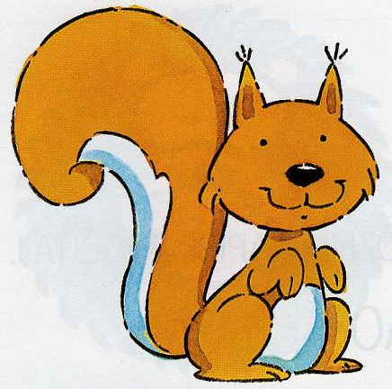

OPISIVANJE VJEVERICE

Kakva je vjeverica životinja?
TIJELO:

DLAKA:

REP:

UŠI:

OSOBINE:

Sviđa li ti se vjeverica?
Zašto?

Nacrtaj vjevericu.
Repom vjeveri
ušima zvjeri
zubima krcka
šapicama zvrcka,
u drvu šuplju
ima duplju.

Milan Tariraš

